Handreichung für Lehrende: Postkarten
Grüße aus Kiautschou
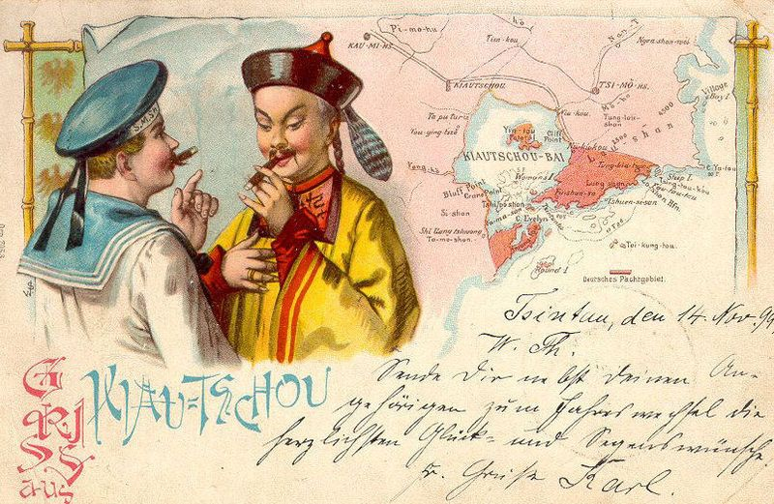

Titel | kein Titel bekannt
Herkunft | China, Tsingtau, Grüße von einer Person namens Karl, wahrscheinlich an seine Angehörigen / Wikipedia Commons  https://de.wikipedia.org/wiki/Datei:Tsingtau_Postkarten_ca_1900_Kiautschou.jpg
Entstehung | Geschrieben von Karl. Datiert auf 14.11.1899, in Tsingtau  Text:  Tsingtau, den 14. Nov 99  W. Th,  Sende dir nebst deinen Angehörigen zum Jahreswechsel die herzlichsten Glück- und Segenswünsche.  fr. Grüße Karl.
Art des Bildes | Postkarte, gezeichnet

Historische Einordnung
Der Mord an zwei deutschen Missionaren in China wurde als Vorwand genutzt, als 1897 deutsche Marineverbände die Kiautschou Bucht besetzten. Ab 1898 wurde das Gebiet dem deutschen Kaiserreich verpachtet. Das heißt, die chinesische Regierung gab alle Hoheitsrechte in diesem Gebiet auf. Im selben Jahr wurde die Bucht von Kiautschou offiziell unter deutschen Schutz gestellt. Die Stadt Tsingtau wurde zum Marine- und Handelsstützpunkt ausgebaut. Die Besatzung erfolgte durch das Ostasiatische Geschwader, einen Teil der deutschen Flotte. Im Falle eines Krieges sollte die Flotte Handelswege schützen, im Frieden den deutschen Interessen Nachdruck verleihen. Dieses Vorgehen wurde auch als „Kanonenbootdiplomatie“ bezeichnet.
Mit Ausbruch des Ersten Weltkrieges besetzten japanische Truppen die Bucht von Kiautschou und Tsingtau. Durch den Versailler Vertrag wurde das Gebiet zunächst Japan als Kolonialmacht zugesprochen, 1922 ging es wieder an China zurück.
Gattung Postkarte
Die Bildpostkarte war Massenware (Auflagen in Millionengröße) und Kreuzungspunkt unterschiedlicher Themengebiete und Nutzungsweisen. Sie ist ein hybrides Medium in dem Sinne, da sie Bild- und Textelemente in sich vereint. Bei der Herstellung dieser Elemente werden unterschiedliche Einzelmedien (Fotografie, Werbegraphik, Karikatur) bzw. Gattungen (aufgedruckte Paratexte, handschriftliche Texte der Nutzer_innen) beteiligt. Die Bildpostkarte war an der Wende zum 20. Jahrhundert ein neues Medium, das schnell Verbreitung fand. Sie leitete vielfältige Praxisformen an, Bildpostkarten waren als visuelle und zumeist bunte Einschreibefläche für postalischen Verkehr sowie als Sammel- und Ausstellungsobjekt in Gebrauch. Sie wurden auch mit Formen der Unterhaltung, des Vergnügens und der Zerstreuung assoziiert. Postkarten wurden seit 1861 verschickt. Um 1900 hatten sie ihren Höhepunkt als Bild- und Kommunikationsmittel erreicht, die Reichspost beförderte in diesem Jahr mehr als eine Milliarde Postkarten. Sie waren weit verbreitet und weckten durch die aufkommenden idyllischen und exotischen Motive Lust beim Betrachter, ebenso wurden Stereotypen und Rassismus, (bewusst und unbewusst) durch bestimmte Abbildungen auf Postkarten gefördert.
Bildbeschreibung
Die Karte besteht aus einem Bild mit einem Matrosen der kaiserlichen Marine am linken Bildrand, zu erkennen am Kürzel S.M.S.(Seiner Majestät Schiff) welches auf der Seemannsmütze zu sehen ist, und einem chinesischen Mann gehobener Klasse (Mann mit einer Robe – Erkennungszeichen für höheres Amt), der ihm gegenüber steht. Beide stehen nebeneinander und rauchen. Der Chinese schaut nach unten. Unter dem Matrosen steht geschrieben „Grüße aus Kiautschou“. Rechts oben erkennt man eine Landkarte mit Teilen Chinas, die rot eingezeichneten Flächen soll das deutsche Pachtgebiet darstellen. Darunter befinden sich eine paar Grußworte des Absenders.
Interpretation
Der deutsche Kolonialherr/ Seemann kann als Herrscher über Tsingtau und die dortige chinesische Bevölkerung gedeutet werden, der gehobene Zeigefinger und das erhobene Haupt können als Zeichen der Überlegenheit interpretiert werden, während der Blick des Chinesen nach unten wandert und sein Gesicht stark weiblich gezeichnet ist. Sein Aussehen entspricht dem Stereotyp eines Chinesen, wie man ihn sich um 1900 in Europa vorstellte.
Didaktische Überlegungen zur Verwendung im Unterricht
Die verfügbaren Arbeitsblätter eignen sich für eine Verwendung im Unterricht der 8. oder 9. Klassenstufe. Zu diesem Bild existieren drei Arbeitsblätter, die nach Schwierigkeit und Leistungsvermögen der Schüler_innen gestaffelt sind. Die Aufgaben für das basale Niveau führen die Lernenden bei der Bilderschließung mit wesentlich detaillierteren Fragen und bereiten dann erst eine Interpretation vor, während die Aufgaben für das mittlere und das elaborierte Niveau weniger eng gestellt sind und mehr Raum für eigene Entdeckungen, Hypothesen und eigenständige Interpretationen bieten.
Dieses Bild eignet sich besonders zum Schulen der Wahrnehmungs- und der Interpretationskompetenz.
Unterrichtsmethodische Überlegungen
Die Arbeitsblätter eignen sich besonders dafür, in Bezug zu den Sammelbildern zu Kiautschou betrachtet zu werden. Auch die Aufgaben zu den Sammelbildern richten sich auf Wahrnehmungs- und Interpretationskompetenz. Es besteht also die Möglichkeit, diese thematisch sehr ähnlichen Bilder zu vergleichen. Schüler_innen können erkennen, dass koloniale Denkweisen und Stereotype in vielen Bereichen des Alltags präsent waren. Die Arbeit mit diesen Bildern eignet sich nach einer Einführung in das Thema Kolonialismus. Zum Einstieg könnte beispielweise mit den Materialien zu historischen Karten gearbeitet werden, um sich dann mit der Klasse auf den ostasiatischen Raum zu konzentrieren.
Lernziele
SuS analysieren Bildpostkarten als weit verbreitetes Mittel der Kommunikation und Propaganda.
SuS erkennen, beschreiben und analysieren die auf der Postkarte verwendeten Stereotypen.
SuS reflektieren das in der Postkarte dargestellte Machtverhältnis.
Handreichung für Lehrende: Postkarten
Andenken an die Togomandingotruppe
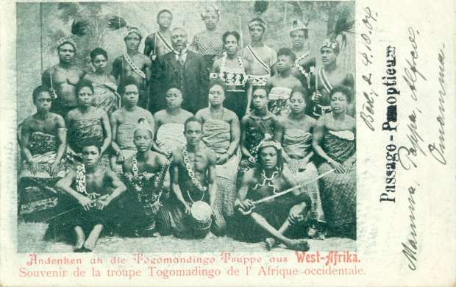

Titel | „Andenken an die Togomandingo Truppe aus West-Afrika“
Herkunft | Wahrscheinlich geschrieben für Familienangehörige  Sammlung Karl Markus Kreis
Entstehung | Berlin, Passage Panopticum, datiert auf 4.10.1904; (Chronos/Collection Gérard Lévy, Paris)
Art des Bildes | Postkarte mit Fotografie und Fußnote

Historische Einbindung
Menschen ausgestellt wie Tiere im Zoo: Zwischen 1870 und 1940 wurden in Deutschland bis zu 300 verschiedene Völker „ausgestellt“. Ursprung dieser Ausstellungen war der Hamburger Tierhändler Carl Hagenbeck, der nach seinen Beschreibungen die über 300 „anthropologisch-zoologischen“ Ausstellungen initiierte. Diese zumeist von privaten Anbietern organisierten Schauen hatten den Anspruch einen „authentischen Einblick in das Leben außereuropäischer Völker“ zu geben. Tatsächlich wurden die Darsteller von den Veranstaltern gezielt ausgewählt. Demnach entsprachen die Schauen mehr den Vorstellungen der Unternehmer als dem angepriesenen authentischen Alltagsleben. Es wurden vor allem Menschen ausgewählt, die dem „Idealtypus“ entsprachen oder gar durch Krankheiten noch „exotischer“ wirkten. Dies führte zu einem sogenannten „Stereotypenkreislauf“. Das Inszenierungsmuster hatte zur Folge, dass es bei der Planung einer Völkerschau gar nicht so sehr darum ging, Repräsentanten einer Volksgruppe so zu zeigen, wie sie wirklich lebten, beziehungsweise Vorurteile der Zuschauer abzubauen. Vielmehr wurde größter Wert darauf gelegt, Publikumserwartungen auf möglichst spektakuläre Weise zu erfüllen. Selbst außerhalb der Schauen mussten die Darsteller “traditionelle Gewänder“ tragen, westliche Kleidung war strengstens verboten.
Das Anwerben der Darsteller verlief zumeist direkt vor Ort und wurde vertraglich geregelt. So wurden die meisten Darsteller nicht unter Zwang nach Europa geholt, dennoch ist dies problematisch zu sehen. Bis zu 100 Darsteller prägten eine Schau. Es wurden Tänze aufgeführt sowie auch „alltägliche“ Situationen wie das Kochen nachgestellt.
Die auf der Postkarte abgebildete Togomandingo Truppe bildet eine Ausnahme. J.C. Nayo Bruce organisierte die Truppe, die zu großen Teilen aus seiner Familie bestand, selbst. Er nutze das Konzept der Völkerschau um sein eigenes Unternehmen aufzubauen und unabhängig Geld zu verdienen.
Die Schauen waren ein Massenphänomen, das selbst in kleinen Städten Anklang fand. Sie lockten Publikum aus allen Schichten der Gesellschaft an. Eine Ausstellung im Zoologischen Garten Berlin besuchten an nur einem Sonntag im Jahre 1878 rund 62.000 Besucher.

Gattung Postkarte
Die Bildpostkarte war Massenware (Auflagen in Millionengröße) und Kreuzungspunkt unterschiedlicher Themengebiete und Nutzungsweisen. Sie ist ein hybrides Medium in dem Sinne, da sie Bild- und Textelemente in sich vereint. Bei der Herstellung dieser Elemente werden unterschiedliche Einzelmedien (Fotografie, Werbegraphik, Karikatur) bzw. Gattungen (aufgedruckte Paratexte, handschriftliche Texte der Nutzer_innen) beteiligt. Die Bildpostkarte war an der Wende zum 20. Jahrhundert ein neues Medium, das schnell Verbreitung fand. Sie leitete vielfältige Praxisformen an, Bildpostkarten waren als visuelle und zumeist bunte Einschreibefläche für postalischen Verkehr sowie als Sammel- und Ausstellungsobjekt in Gebrauch. Sie wurden auch mit Formen der Unterhaltung, des Vergnügens und der Zerstreuung assoziiert. Postkarten wurden seit 1861 verschickt. Um 1900 hatten sie ihren Höhepunkt als Bild- und Kommunikationsmittel erreicht die Reichspost beförderte in diesem Jahr mehr als eine Milliarde Postkarten. Sie waren weit verbreitet und weckten durch die aufkommenden idyllischen und exotischen Motive Lust beim Betrachter, ebenso wurden Stereotypen und Rassismus, (bewusst und unbewusst) durch bestimmte Abbildungen auf Postkarten gefördert.
Bildbeschreibung
Auf der Karte ist das Bild einer Gruppe von Menschen, die Togomandingo Truppe, zu sehen, die sich im Rahmen einer Völkerschau, in der von ihnen erwarteten Kleidung und mit Säbeln in der Hand vor einer Urwaldkulisse ablichten lassen. Heraus sticht dabei der Mann im Anzug in der Mitte: Es handelt sich um den Unternehmer J.C. Nayo Bruce aus Togo, der als Attaché bezeichnet wurde und mit seinem Projekt, der Völkerschau, seit 1896 große Auftritte hatte. Als Attaché bezeichnet man in der Diplomatie den Begleiter eines Gesandten. Dieser Begleiter ist Angehöriger einer Botschaft und in seinem speziellen Resort zuständig für z.B. Ausstellungen, Förderung seiner Sprache im Ausland, Betreuung von Schulen und Universitäten im Gastland. Neben dem eigentlichen Bild steht gedruckt „Passage Panopticum“, ein Ort in Berlin, in dem Ausstellungen und Aufführungen stattfanden, darüber finden sich Ort und Datum und darunter einige Worte in Handschrift.
Interpretation
Zur Zeit des Kolonialismus galten People of Colour als wild und exotisch. Ihre „typische“ Art zu leben wurde in sogenannten Völkerschauen vorgestellt. Diese Postkarte zeigt ein zeitgemäßes Bild von einer solchen Gruppe. Die Postkarte zeigt nicht die realen Lebensumstände und Alltagskleidung der Menschen, sondern die Art und Weise, wie Menschen aus Afrika zu der damaligen Zeit in der Vorstellung europäischer Menschen aussehen mussten und präsentiert wurden.
Didaktische Überlegung zur Verwendung im Unterricht
Die verfügbaren Arbeitsblätter eignen sich für eine Verwendung im Unterricht der 8. oder 9. Klassenstufe. Zu diesem Bild existieren drei Arbeitsblätter, die nach Schwierigkeit und Leistungsvermögen der Schüler_innen gestaffelt sind. Die Aufgaben für das basale Niveau führen die Lernenden bei der Bilderschließung mit wesentlich detaillierteren Fragen und bereiten dann erst eine Interpretation vor, während die Aufgaben für das mittlere und das elaborierte Niveau weniger eng gestellt sind und mehr Raum für eigene Entdeckungen, Hypothesen und eigenständige Interpretationen bieten.
Dieses Bild eignet sich besonders zum Schulen der Wahrnehmungs- und der Interpretationskompetenz.
Unterrichtsmethodische Überlegungen
Die Postkarte eignet sich insbesondere für eine Partner- oder Gruppenarbeit mit dem Thema der Kolonialpropaganda. Beide Bilder bedienen sich ähnlicher Stereotype. Ein Vergleich der Unterschiede und Gemeinsamkeiten kann den Schüler_innen verdeutlichen, in welchen vielfältigen Formen der Kolonialismus Einfluss auf den Alltag und das Denken der Menschen nahm. Es wäre ebenfalls denkbar dieses Material mit dem Material zur Existenz kolonialer Motive in heutiger Werbung in Verbindung zu setzten. Das Potential einer solchen Zusammenarbeit läge vor allem in der Erkenntnis, dass der „Koloniale Blick“ bis heute nicht ganz verschwunden ist. Außerdem würde sich eine Reflexion über Veränderungen und Gleichgebliebenes anbieten. Dieses Material eignet sich im Anschluss an den Einstieg zum Thema Kolonialismus. Dieser könnte über das Bild zu den Kolonialen Lebenswelten oder auch über das Material zu historischen Karten erfolgen.
Lernziele
SuS analysieren das Medium der Bildpostkarte als weit verbreitetes Mittel der Kommunikation und Propaganda.
SuS erkennen, beschreiben und analysieren die auf der Postkarte verwendeten Stereotypen.
SuS reflektieren das in der Postkarte dargestellte Machtverhältnis.

Anne Dreesbach: Kolonialausstellungen, Völkerschauen und die Zurschaustellung des „Fremden“. http://ieg-ego.eu/de/threads/modelle-und-stereotypen/wilde-und-zivilisierte/anne-dreesbach-kolonialausstellungen-voelkerschauen-und-die-zurschaustellung-des-fremden#WerbungundInszenierung [zuletzt abgerufen am 26.06.2019]
Manuel Armbruster: „Völkerschauen“ um 1900 in Freiburg i. Br. – Kolonialer Exotismus im historischen Kontext. Freiburg 2011.
Zur Biographie von Nayo Bruce: Rea Brändle: Nayo Bruce. Geschichte einer afrikanischen Familie in Europa. Zürich 2007.

